计算机学院 软件工程 课程实验报告

实验题目：实验四 软件需求规格说明SRS |  | 学号：201800130067
日期：2021.4.18 | 班级： 二班 | 姓名：黄一鸣
Email：1607190017@qq.com
实验目的：
1. 学习软件需求规格说明SRS文档（包括最新SRS）的要求和结构
2. 练习用各种静态、动态建模工具(E-R、UML）对所负责的系统进行建模，与用户沟通。
3. 写作针对自己项目的SRS。
4. 跟踪项目进展，记录项目及小组的工作进度。

实验软件和硬件环境：
Laptop windows

实验步骤与内容：
1. 学习学校课程网站国标中的文档11《软件需求规格说明SRS》和案例。了解文档的要求和结构及与其他相关文档（07,08,12,17等）的关系。
GB-T-9385-2008 计算机软件需求规格说明规范.pdf
SRS软件需求规格说明书多个实例.zip
下载课程网站\实验\参考资料\中的《掌握需求过程(第3版)》学习，对比其附录A和上面国标SRS的模板，分析有什么不同和特点。
选择其中必要的部分，补充进自己项目的SRS。

2. 参照PPT上例子，分工协作练习用静态建模(如UML）等工具对所负责的系统建模，用模型model与用户沟通。
针对各自负责项目的不同场景，练习用动态建模（MSC、状态图)、DFD及OCL逻辑等工具建模需求，与用户沟通。
参考第4章，4.12 皮卡迪里电视广告售卖系统
分析、归纳、总结出符合实际的需求规格。

3. 参考课程网站上的样例，结合自己的项目，分工协作，用上面的工作成果，写作SRS。
分工协作回答《第5-6周要点及思考》中的思考题。

4.记录项目及小组的工作进度（新增内容）及每个人的工作量。
记录项目及小组每个人工作的进度、里程碑、工作量的跟踪图或表。逐次递进、更新。
每个人提交报告，组长负责提交小组共同报告和修改后的文档。

结论分析与体会：
个人工作报告及体会
首先我们通过用例图来表示系统的关键使用
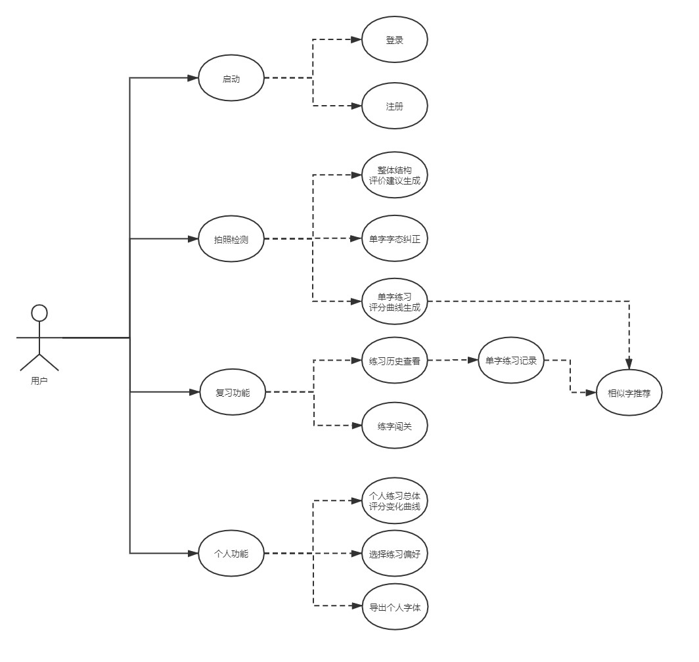
由用例图可以看出，用户可以使用的用例包括：启动，拍照检测，复习功能，个人功能。
其中，启动包括登录和注册两个部分。
拍照检测包括整体结构评价建议生成，单字字态纠正，单字联系评分曲线。
复习功能包括联系历史查看和练字闯关。
个人功能包括个人练习总体评分变化曲线，选择练习偏好，导出个人字体。
大致分为这么几项功能。
下面是消息时序图
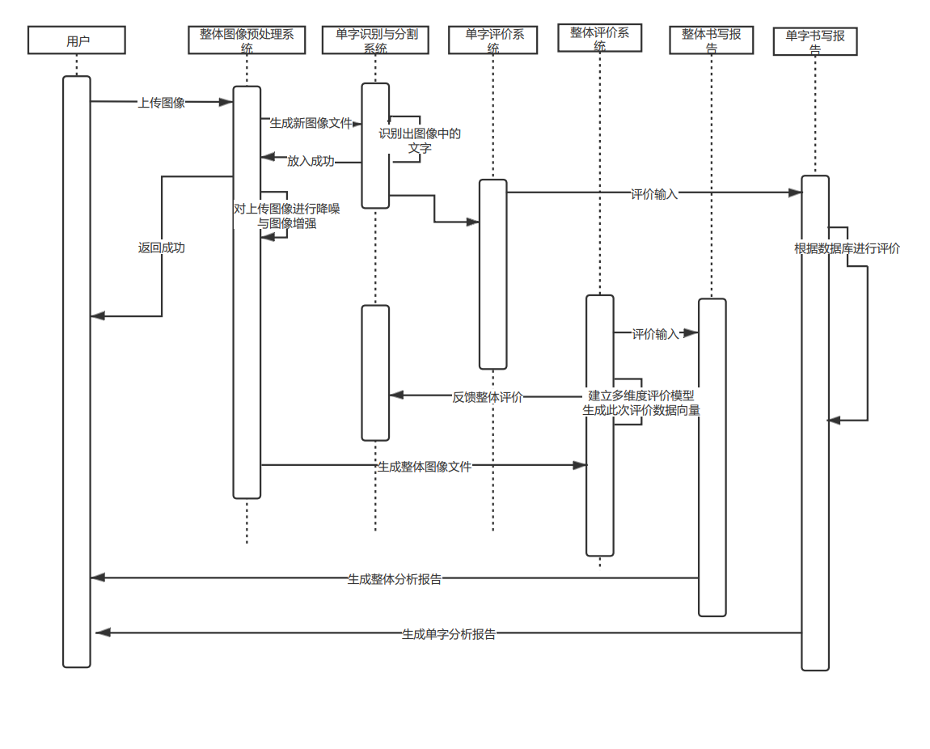
用户通过拍照进行输入，然后整体图像预处理会对用户上传的图像进行降噪与图像增强，为后续功能能做预处理。
经过上表的图像预处理后，建立多维度评价模型，生成此次评价数据向量
同时进行单字识别与分割，来识别出图像中手写的字，减少干扰因素的影响
最终生成整体书写评价，使用自然语言处理技术生成使用户易于理解的书写报告。

就实验过程中遇到的问题及解决处理方法，自拟1－3道问答题：
画时序图效率低下
选择更好用的UML工具

